OFICIUL FITOSANITAR GALATI
Str.Dragos Voda nr.13 Loc GALATI
Telefon /Fax :0236/495244
e-mail :ofgalati@anfof.ro

Nr.23.din11.05.2022

Conditiile climatice din ultima perioada au favorizat aparitia si dezvoltarea daunatorului/bolii:
MANA VITEI DE VIE(PLASMOPARA VITICOLA) FAINAREA VITEI DE VIE(Uncinula necator )+MOLIA VITEI DE VIE,ACARIENI, ALTI DAUNATORI

Care pot cauza pierderi importante la culturile: VITA DE VIE
Pentru prevenire si combatere se recomanda executarea tratamentului; 2

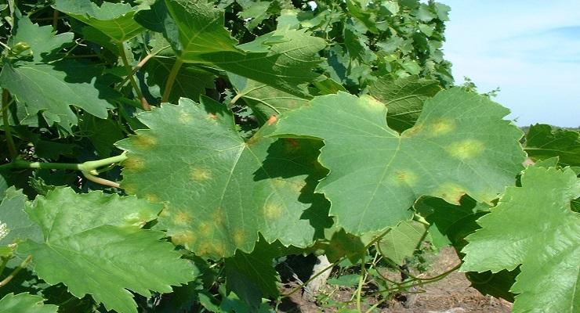
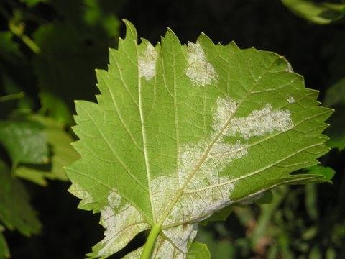

Mana vitei de vie ataca toate partile verzi ale plantei: frunze, lastari, carcei, ciorchini, boabe. Frunzele sunt atacate in toate stadiile, de la cele mai tinere in crestere, pana la cele mai batrane (mai sensibile fiind frunzele tinere din jumatatea superioara a lastarului). In cazul frunzelor mai batrane, la care nervurile sunt lignificate, atacul este limitat si cu urmari mai putin grave. In jurul punctului de infectie, dupa trecerea perioadei de incubatie, pe partea superioara a limbului apar pete de decolorare, transparente, cu margini difuze si aspect uleios, de unde si denumirea de pete untdelemnii. La scurt timp dupa aparitia petelor untdelemnii, in dreptul acestora, pe partea inferioara, apare o pasla fina, albicioasa, formata din fructificatiile ciupercii: conidiofori cu conidii care dau nastere infectiilor secundare Ulterior, tesutul din dreptul petei se necrozeaza si se usuca. Atacul pe frunze determina o slabire a butucului prin reducerea suprafetei foliare, determinand astfel o incetinire a cresterii lastarilor si, implicit, o maturare insuficienta a coardelor. Acumularea substantelor de rezerva este insuficienta, ciorchinii si boabele nu se dezvolta normal, iar cantitatea si calitatea recoltei sunt depreciate.
Fainarea vitei de vie
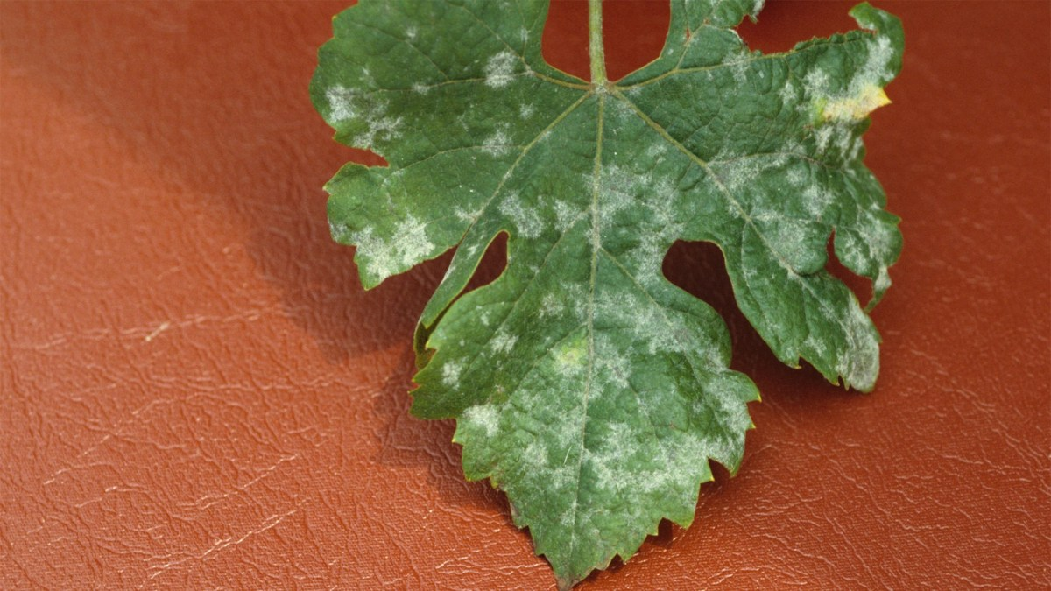

Făinarea este produsă de ciuperca Uncinula necator, ce provoacă cicluri de infecții, din primăvară până în toamnă, pe toate organele verzi ale plantei. Ciuperca iernează în muguri sub formă de miceliu de iarnă și de cleistoteci. Miceliul crește odată cu pornirea în vegetație, iar acesta generează alt miceliu pe care se formează stadiul conidial. Infectarea lăstarilor duce la pătrunderea ciupercii în ochii de iarnă, ceea ce face ca miceliul să rămână în muguri până la primăvara următoare.

Aarienii viței de vie

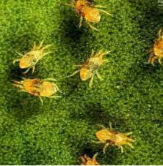

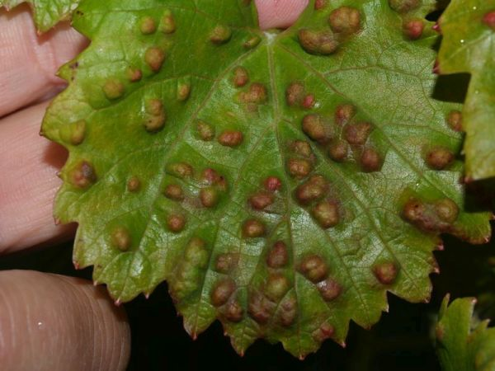

Păianjenul roșu comun (Tetranychus urticae) prezintă femele și masculi diferențiați morfologic ce iernează sub scoarța butucilor ca adulți. Culoarea lor variază cu vârsta și anotimpul de la galben-verzui până la carmin sau roșu-cărămiziu. Generațiile de primăvară și de vară prezintă două pete brune pe parțile laterale care lipsesc la formele hibernante. În cursul unui ciclu de vegetație al viței de vie se înregistrează 7-9 generații.
Păianjenii eriofizi au corpul viermiform de culoare alb-gălbuie, măsurând 0,13- 0,16 mm lungime.
Iernează ca adulți sub solzii mugurilor. Primăvara odată cu pornirea în vegetație începe activitatea de hrănire și depunerea ouălor. În condițiile climatice din țara noastră o generație durează în jur de 28 de zile (4-7 generatii pe an).Nu pot fi observati cu ochiul liber ci numai la binocular.Temperaturile sub 15⁰ și cu variații mari, precum și precipitațiile abundente din lunile aprilie-mai pot determina mortalități însemnate.
Molia vitei de vie(Lobesia botrana)
Dăunătorul dezvoltă trei generaţii pe an, primii adulţi apărând, de regulă, în cursul lunii aprilie.
Aceştia conduc la apariţia primei generaţii de larve, care coincide cu perioada înfloritului.Larvele generaţiei I rod bobocii florali şi inflorescenţele, în timp ce generaţiile II şi III atacă boabele în creştere, în pârgă şi cele coapte.Cele mai mari daune sunt provocate de larvele generaţiilor II şi III, deoarece pe rănile produse pe boabe se pot instala diverse ciuperci patogene cum ar fi Botrytis cinerea.
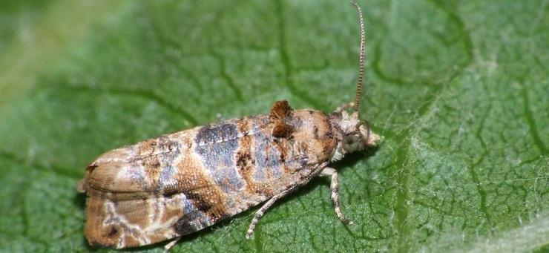

Numai unde s-au realizat urmatoarele conditii;

-temperaturi peste10℃(optimum 22℃)
-umiditatea aerului peste 60-70%
-peste15%acarieni/lastar(GA)
-fainare:peste 15%frunze atacate(GA)

Folositi unul din produsele de mai jos dupa caz:
1.POLYRAM DF:2,0kg/ha+ RIZA 250EC/SPARTA 250EC:0,4 litri/ha +VERTIMEC1,8EC:0,75-1,0litri/ha(in1000 litri apa)
2.PROFILER 71,1WG-2,25-2,50 litri+POL- SULPHUR 80WG: 3,0 kg/ha +ORTUS 5 SC:0,5 litri/ha(in1000 litri apa) sau
3.MIKAL FLASH :3,0 kg/ha+ SERCADIS:0,15litri/ha +KARATE ZEON:0,150 litri/ha(in1000 litri apa) sau
4.MELODY COMPACT49WG:1,5 kg/ha+ SULPHUR 80WG:3,0kg/ha+VERTIMEC PRO:0,75 litri/ha(in1000 litri apa) sau

ALTE PRODUSE DE PROTECTIE A PLANTELOR OMOLOGATE PE TERITORIUL ROMANIEI
Masuri alternative de : biologice,fizice,mecanice .
Metode durabile : biologice,fizice,mecanice si alte metode nechimice trebuie preferate metodelor chimice, daca acestea asigura control corespunzator organismelor daunatoare.
Perioada optima de tratament; cand lastarii au 20-25 cm lungime

Alte recomandari : Tratament de baza inainte de inflorit,se aplica cand este indeplinita conditia fenologica de mai sus si se va efectua pe timp linistit fara precipitatii.
REGULA-NU SE FAC DOUA TRATAMENTE LA RAND CU ACELAS PRODUS DE PROTECTIE A PLANTELOR.
ATENTIE !RESPECTATI CONDITIILE DE DEPOZITARE,MANIPULARE SI UTILIZARE A PRODUSELOR DE PROTECTIE A PLANTELOR IN EXPLOATATIILE AGRICOLE,CONFORM”GHIDULUI DE BUNE PRACTICI DE UTILIZARE SI DEPOZITARE A PRODUSELOR DE PROTECTIE A PLANTELOR”,ELABORAT DE AUTORITATEA NATIONALA FITOSANITARA.
Se recomanda a se consulta site-ul http://www.madr.ro/norme-de-eco-conditionalitate-in-domeniul-fitosanitar.html.
Toate tratamentele fitosanitare efecuate se vor inregistra in Registrul de evidenta a tratamentelor cu PPP- pe culturi si se vor pastra pe o perioada de cel putin 3 ani.Aceasta cerinta este obligatorie conf. Ord 352 / 2015 privind normele de ecoconditionalitate in cadrul schemelor şi măsurilor de sprijin pentru fermieri în România ( SMR 10). ConformHG.1230/2012 art.3 alin 2,nerespectarea de catre utilizatorii profesionisti a prevederilor art. 67,alin 1 din Reg (CE) 1107/2009privind mentinerea evidentei pe o perioada de cel putin 3 ani a PPP pe care le utilizeaza se sanctioneaza cu amenda de la 8000 la 10 000 lei.
Luati masurile ce se impun pentru protectia mediului înconjurător. Citiți cu mare atenție instrucțiunile de pe eticheta produsului de protecție a plantelor, inclusiv recomandările privind compatibilitatea produselor utilizate la tratamentele fitosanitare!Luați măsurile ce se impun pentru protecția mediului înconjurător!Respectați cu strictețe normele de protecție și securitate a muncii.Protejați familiile de albine împotriva intoxicațiilor cu produse de protecție a plantelor conform Legii nr.383/2013 a apiculturii, cu modificările și completările ulterioare, Ordinului nr.127/1991 al ACA din România, Ordinului comun nr.45/1991 al Ministerului Agriculturii și Alimentației 15b/3404/1991/ al Departamentului pentru Administrație Locală și 1786/TB/ al Ministerului Transporturilor, precum și Protocolului de colaborare nr. 328432/2015, încheiat cu ROMPIS privind implementarea legislației.Respectați prevederile Ordinului Ministrului Agriculturii și Dezvoltării Rurale nr. 297/2017 privind aprobarea Codului de bune practici privind utilizarea în siguranță a produselor de protecție a plantelor.Respectați obligațiile ce vă revin conform Ordinului Ministrului Agriculturii și Dezvoltării Rurale, al Ministrului Mediului, Apelor și Pădurilor și al președintelui Autorității Naționale Sanitare Veterinare și pentru Singuranța Alimentelor nr.352/636/54/2015 pentru aprobarea normelor privind ecocondiționalitatea în cadrul schemelor și măsurilor de sprijin pentru fermieri în România, cu modificările ulterioare.BULETINELE DE AVERTIZARE VOR FI AFISATE IN LOCURI VIZIBILE PENTRU A PUTEA FI ACCESIBILE TUTUROR CELOR INTERESATI.
Responsabil Prognoza si Avertizare,
Ing .Huciu Maria-Angela

